В настоящее время Федерация профсоюзов Республики Татарстан располагает пятью санаториями, в их числе "Васильевский", "Ливадия", "Жемчужина", "Бакирово", "Ижминводы".



Гл.врач
Анатолий Николаевич
НЮХНИН
Тел/факс:
8-85549-3-68-02
www.i-m-w.ru

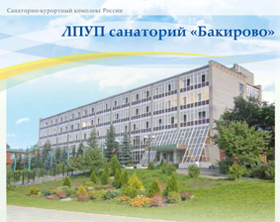

Гл.врач
Фаяз Ибрагимович
ИБРАГИМОВ
Тел/факс
8-85595-9-78-25
www.bakirovo.com/

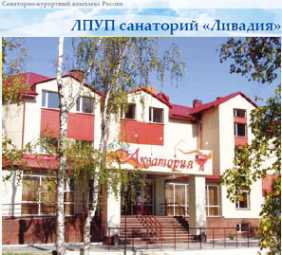

Гл.врач
Фарид Аухадуллович
ГАЛИМУЛЛИН
Тел/факс:
8-843-273-97-33
www.livadiakazan.ru/

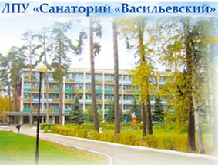
Гл.врач
Роберт Фаязович
МУЛЛАБАЕВ
Тел/факс
8-84371-6-22-25
www.vasilevo.ru/


Гл.врач
Айвар Хантимерович
ШАРИПОВ
Тел/факс
8-8552-70-99-86
http://www.zhemchuzhinka.ru/

Для оформления скидки на санаторно-курортную путевку члену профсоюза необходимо:

- обратиться в профсоюзную организацию своего предприятия, где он состоит на учете.

- В профкоме оформляется ходатайство (по установленной форме) с приложением копии профсоюзного билета.

- Ходатайство заверяется в Республиканском отраслевом профсоюзе и Федерации профсоюзов Республики Татарстан (г.Казань, улица Муштари, дом 9, комната 207).

С оформленным ходатайством можно приобрести санаторно-курортную путевку в ЧУП «Центр реализации путевок и курортных услуг», находящемся по адресу г.Казань, улица Муштари, дом 9, комната102, либо непосредственно в выбранном санатории.

Сосновый бор
Азнакаевский
Город - курорт "Ессентуки"
Санаторий "Жемчужина
Ливадия
Васильевский
Бакирово
Ижминводы
Санта
Радуга
- Форма заявления на получение путевки для детей работников образования.
- Форма заявления на получение путевки для работников образования.
Санаторно-курортные учреждения всех типов для работников бюджетных учреждений РТ на 2012 год
Положение о предоставлении путевок на санаторно-курортное лечение для членов профсоюзов членских организаций Федерации профсоюзов Республики Татарстан.

ЛЬГОТНЫЕ ПУТЕВКИ В САНАТОРИЙ ЧЛЕНАМ ПРОФСОЮЗА (Во все санатории «СКО ФНПР «ПРОФКУРОРТ»)
Прайс-лист "Здравницы Татарстана" на июнь 2012г.
Прайс-лист "Здравницы Татарстана" на апрель-май 2012г.
Прайс-лист "Здравницы Татарстана" на IV квартал 2012 года
Прайс-лист "Здравницы Татарстана" на 1 квартал 2014 г (для членов профсоюзов)
Прайс-лист "Здравницы Татарстана" на 1 квартал 2014 г (для остальных)

